Crise de tétanie : comment l’ostéopathie peut vous aider à la traiter ?
La crise de tétanie est une sorte de crise de nerfs qui affecte notamment les jeunes femmes et les adolescentes. La spasmophilie est une forme légère de la tétanie. Et comme c’est la forme la plus fréquente, et que les symptômes sont souvent les mêmes, on a tendance à les associer. Palpitations, tremblements, hyperventilation, autant de maux qui perturbent la vie quotidienne de la personne qui en souffre.
L’ostéopathie, comme solution naturelle est conseillée seule, ou en complément dans certains cas pour prévenir les crises de tétanie ou les soulager. Quelles sont les causes de la crise de tétanie ? Comment l’ostéopathie peut aider ? Décryptage !

Crise de tétanie : qu’est-ce-que c’est ?
La crise de tétanie, se caractérise par la survenue de spasmes et des contractions musculaires. Cette situation, provoque un malaise très angoissant pour la personne qui en est victime. La crise de tétanie correspond à une hyperexcitabilité neuromusculaire qui se manifeste par de nombreux symptômes.

Lorsqu’on respire trop vite, on hyperventile. L’entrée et la sortie d’air est en excès par rapport aux besoins cellulaires. L’apport en oxygène est trop important, le PH du sang devient alcalin. Ainsi, cette hyperventilation provoque des palpitations, vertiges, troubles visuels, anxiété, maux de ventre, crampes, et la tétanie.

Même si elle est très gênante, voire invalidante, la crise de tétanie n’est pas une affection grave.

Crise de tétanie : quelles sont les causes?
Le manque de calcium et de magnésium ont longtemps été tenus pour responsables de crises de tétanie. Mais aujourd’hui, ces hypothèses sont remises en cause. On attribue aujourd’hui la tétanie à un trouble du métabolisme, du calcium et d’une mauvaise circulation de l’information entre le neurone et le muscle.

On assiste aux phénomènes suivants :
L’angoisse provoque une hyperventilation, et cette dernière engendre des troubles d’échange entre le calcium et le magnésium, qui peut amener une crise de tétanie.
Les personnes atteintes sont fragilisées par des situations de stress. Leurs malaises sont souvent spectaculaires et difficiles à maîtriser, il faut faire en sorte que la personne ne se blesse pas elle-même par exemple en tombant lourdement sur le sol.

Des conditions météorologiques exceptionnelles, des conflits dans le domaine professionnel peuvent également être à l’origine d’une crise pour des personnes souffrant de tétanie.

Crise de tétanie : quels sont les symptômes?
Une crise de tétanie peut s’exprimer de manière très différente d’une personne à l’autre.
Les symptômes les plus fréquents sont une soudaine angoisse, accompagnée d’une grande fatigue et de troubles du système nerveux autonome. Ces derniers peuvent notamment se manifester par des palpitations cardiaques, des vertiges, des migraines, des douleurs thoraciques, des crampes d’estomac, des spasmes de l’utérus ou encore une respiration plus rapide.
De nombreux autres symptômes peuvent s’ajouter à ce tableau classique comme des troubles de l’humeur ou des douleurs articulaires.
Brutalement lors d’une contrariété ou d’une fatigue, d’une discussion, apparaît la crise qui se traduit par des :
– fourmillements des extrémités
– crampes musculaires
– crises de larmes
– une anxiété avec malaise et hyperpnée (respiration rapide).
Dans les cas les plus sévères, plusieurs crises peuvent avoir lieu par jour. Ce qui finit par affecter notablement le moral des personnes et parfois, causer une dépression voire une tentative de suicide.
De même, la tétanie peut affecter le fonctionnement somatique et notamment provoquer des troubles du système digestif.

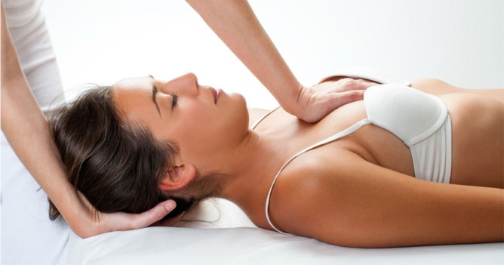
Crise de tétanie : comment l’ostéopathie peut vous aider à la traiter?
La crise de tétanie peut-être efficacement prise en charge par l’ostéopathie. Cette dernière, grâce à des techniques douces sur l’ensemble de l’organisme permet de réduire la tension due au stress et à retrouver une respiration normale.

Tout d’abord, notre ostéopathe à Paris et île de France établira au préalable un diagnostic précis afin de déterminer les causes et les symptômes et comment les libérer.

Ainsi, son travail va consister à réguler de façon naturelle le système neurovégétatif (SNV) du patient. En effet, dans la plupart des cas, c’est ce système qui est, à l’origine des symptômes liés au stress, à l’origine de la tétanie.

De plus, et par ailleurs, votre ostéopathe va utiliser d’autres techniques :

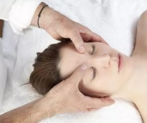
La technique de l’ostéopathie crânienne
Il va traiter le système neuro-végétatif (SNV) et plus particulièrement les fonctions parasympathiques qui coordonnent l’état de calme et d’apaisement. Puis, il va détendre les membranes de tension réciproque, par des techniques douces et en manipulant les os du crâne entre eux. Ensuite, il va effectuer des manipulations entre la base du crâne et les cervicales pour relâcher la dure-mère. Tout ce travail crânien va conduire à abaisser l’état d’anxiété du patient.

La technique de l’ostéopathie viscérale
Il s’agira ici d’intervenir directement sur les conséquences directes de la crise de tétanie provoquant des maux et troubles digestifs.

La technique de l’ostéopathie structurelle
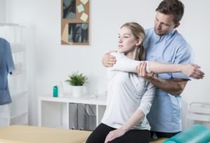
Le thérapeute traitera les tensions et douleurs musculaires ainsi que les possibles blocages articulaires.
Enfin, votre ostéopathe va ré-harmoniser la structure et la mobilité du bassin. Ceci permettra d’influencer positivement sur la mécanique du périnée.
Dès la première consultation vous noterez une amélioration de votre bien-être.
Il faut rappeler que les techniques appliquées par l’ostéopathe sont individualisées et adaptées au profil de chaque patient.
Pour ceux qui souffrent de crise de tétanie, l’ostéopathie est un bon choix de traitement naturel. Ce dernier demande en général plusieurs séances pour obtenir une bonne efficacité et éloigner les crises de tétanie de son quotidien.

